Профсоюзы Франции призвали учителей и врачей присоединиться к забастовке
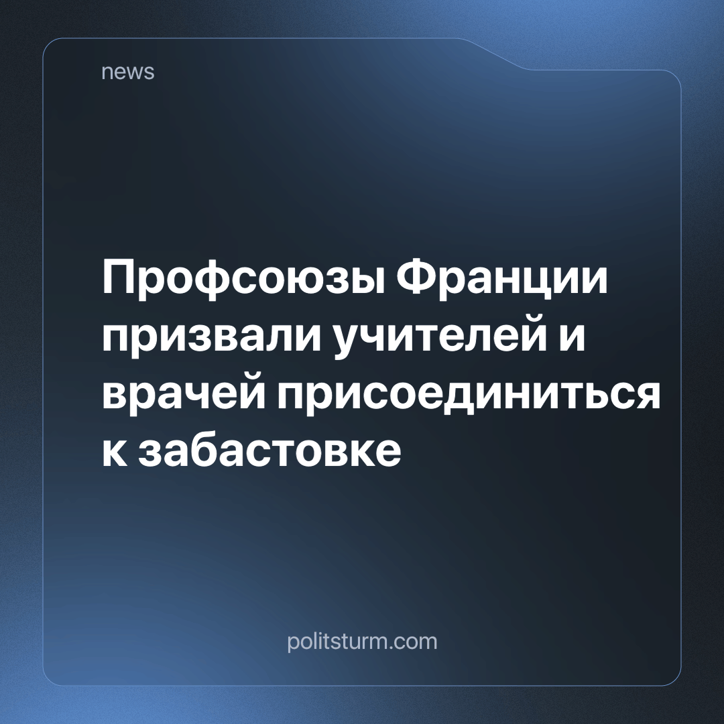

Оригинальная статья
2024-03-28
2 мин. на чтение

19 марта французскими профсоюзами была организована забастовка госслужащих из числа учителей и медперсонала. Они вышли по всей стране на более чем сотню протестных демонстраций против низких зарплат на фоне роста цен.
По сообщениям радиостанции RTL организаторами протеста выступили ведущие профсоюзы страны: Всеобщая конфедерация труда (ВКТ), Французская демократическая конфедерация труда (ФДКТ) и Форс увриер ("Рабочая сила"). Профсоюзы требуют проведения переговоров с французским правительством для повышения общего уровня зарплат госслужащим.
Среднемесячная заработная плата среди 5,7 млн работников госсектора Франции составляет примерно 2500 евро. Более полумиллиона французских госслужащих сегодня получают зарплату ниже официального минимального размера оплаты труда (МРОТ). По данным Евростата с 1 января 2024 года МРОТ во Франции рассчитан на сумму около 1770 евро в месяц. Также в планах французского правительства «затянуть пояса» бюджета на сумму в 10 млрд евро за 2024 год.
Экономия за счёт образования и медицины - давно известная и «излюбленная» практика всех капиталистических государств. Целью такой практики является защита и обогащение крупного бизнеса, для которого выделяются всевозможные государственные выплаты и резервы из бюджета. Трудящимся массам в такой системе достаётся только бремя издержек бизнеса в виде роста цен и военных авантюр и «обороны». Ответом на это становится создание и объединение трудящихся в профсоюзы, активная профсоюзная борьба с работодателями для отстаивания своих экономических интересов в улучшении условий и оплаты труда.
Однако такая борьба не должна стать самоцелью для рабочих. Для действительного уничтожения эксплуатации, войн и постоянного наступления на свои права трудящимся необходимо помимо профсоюзной борьбы организовать и вести осознанную политическую борьбу, которая невозможна без построения по-настоящему революционной пролетарской партии. И для того, чтобы построить такую партию и не распылять свои силы впустую, необходимо в первую очередь изучить марксистско-ленинскую теорию борьбы рабочего класса за своё освобождение.
Присоединяйтесь к ПШ для систематического изучения теории марксизма-ленинизма и её практического применения.
Источники: RTL - «Госслужащие: противостояние в сфере зарплат продолжится во вторник на улицах» от 19 марта 2024 г.
Franceinfo - «Десять миллиардов евро экономии в 2024 году: «все затянут пояса, все министерства обеспокоены», уверяет Томас Казенав» от 19 февраля 2024 г.
LVSL - «Более 140 миллиардов евро в год: экспоненциальный рост помощи бизнесу» от 15 июля 2022 г.
Franceinfo - «Рост цен на продукты питания: почти 6 из 10 французов выбирают свой бренд, ориентируясь на акции» от 12 мая 2022 г.
РИА Новости - «Генштаб Франции заявил о подготовке к участию в жестких конфликтах» от 19 марта 2024 г.

Оригинальная статья

